GUÍA DE TALLER N°3
“Medicación e irrigantes”

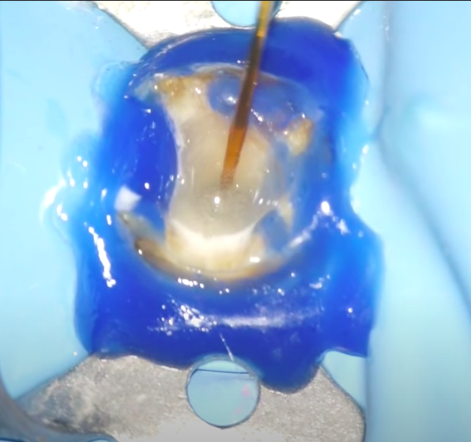

ASIGNATURA:

Asistencia en Endodoncia

DIRIGIDO A:

Alumnos de Técnico Nivel Superior de Técnico Nivel Superior en Odontología.

REQUISITOS:

Sin requisitos.

INTRODUCCIÓN

La terapia endodontica es un procedimiento que busca la completa remoción, vaciamiento o extirpación del contenido del sistema de canales radiculares, debido a que no siempre podemos acceder a la totalidad de conductos ya sea por su localización, tamaño o complejidad vemos la necesidad de apoyarnos en distintas soluciones irrigantes y medicamentos que complementen la acción mecánica de la terapia, recibiendo el nombre de preparación biomecánica (PBM). El objetivo de estas soluciones es lubricar, remover material orgánico e inorgánico, desinfectar e impedir que las bacterias continúen su crecimiento entre otras buscando ser lo más biocompatible posible.

Competencias Asociadas a la Asignatura
- Facilitar la realización de los procedimientos terapéuticos y de las técnicas de apoyo diagnóstico según especialidad odontológica e instrucciones del profesional a cargo
Unidades de Competencias Asociadas a la Asignatura
- Colaborar en los procedimientos terapéuticos según especialidad de Endodoncia siguiendo indicaciones del profesional.

- Preparar el campo operatorio en concordancia con la especialidad de Endodoncia y sus protocolos clínicos.

MARCO DE REFERENCIA TEÓRICO
Las soluciones irrigantes presentan diversos usos dependiendo de la patología en la que se necesite. Cada una con características y especificaciones distintas, las cuales se deben tener muy claras, ya que de ello depende el éxito o fracaso de la terapia.
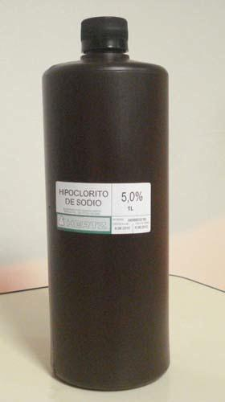
Están descritas de la siguiente manera:
• HIPOCLORITO DE SODIO: Es el irrigante más utilizado en endodoncia. Este producto permite limpiar mecánicamente los residuos que quedan en el conducto, disolver el tejido vivo y necrótico, eliminar las bacterias presentes y lubricar el conducto. en concentraciones del 0.5% al 6%.

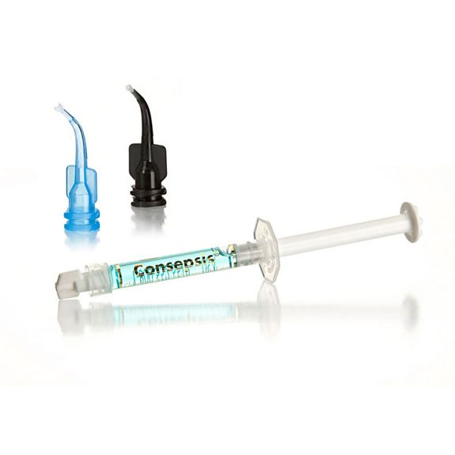
• CLORHEXIDINA: Ayuda a la adecuada regeneración de tejidos sin efectos tóxicos o irritantes, en comparación con otros agentes irrigantes tanto in vitro como in vivo. Asimismo, se han obtenido resultados satisfactorios en evaluaciones microbiológicas donde se ha comprobado la eficacia de la clorhexidina en conductos radiculares. También se ha empleado para la desinfección de los túbulos dentinarios con buenos resultados, siendo usada en endodoncia en concentraciones del 2%.
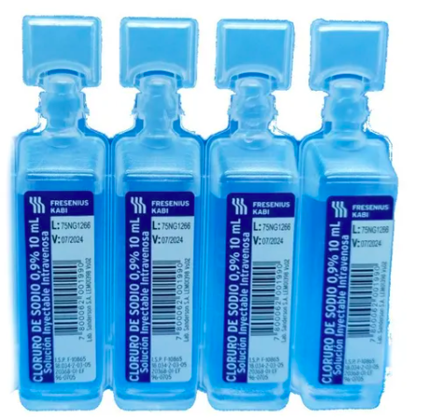
• SOLUCIÓN SALINA: O suero fisiológico, ha sido recomendada por algunos investigadores porque minimiza la irritación y la inflamación de los tejidos. Esta solución es susceptible de contaminarse con materiales biológicos extraños, por una manipulación incorrecta antes, durante y después de utilizarla. La irrigación con solución salina sacrifica la destrucción química de la materia microbiológica y la disolución de los tejidos mecánicamente inaccesibles.
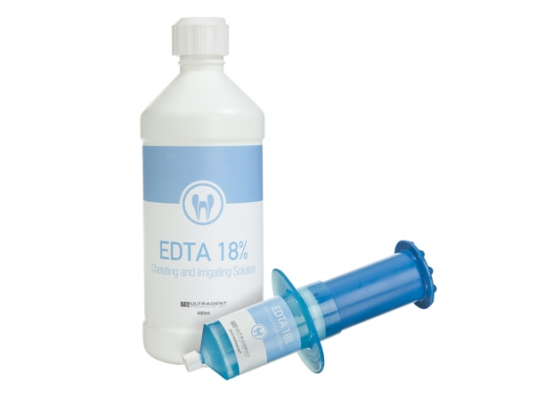
• ACIDO ETILENDIAMINOTETRACÉTICO (EDTA): Una de las soluciones quelantes utilizadas con mayor frecuencia para la irrigación en terapia endodontica. En presentaciones del 10 al 17%.

• HIDROXIDO DE CALCIO: Es un polvo blanco, inodoro. Sus propiedades para controlar la inflamación, y su actividad antimicrobiana, lo hacen aconsejable para su empleo como medicación tópica entre sesiones. Se prepara mezclando el polvo con suero fisiológico. También existe en presentación en jeringas predosificadas con puntas de aplicación.
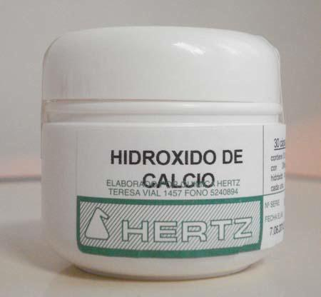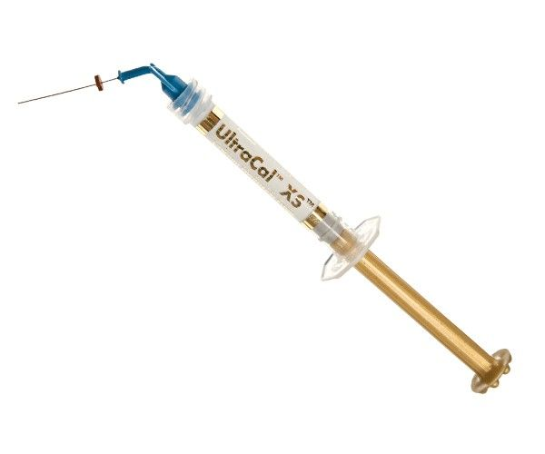

MATERIAL COMPLEMENTARIO.

Escanea con la cámara de tu dispositivo móvil o ingresa en: https://qrgo.page.link/7jgeU
Bibliografía
- 1. Hargreaves, K. M., & Berman, L. (2016). Cohen. Vías de la pulpa. Barcelona: Elsevier.
- 2. Canalda, S. C., & Brau, A. E. (2014). Endodoncia: Técnicas clínicas y bases científicas. Barcelona: Masson.
- 3. Ingle, J. I., Bakland, L. K., & González, H. J. L. (2004). Endodoncia. México: McGraw-Hill.

Taller N°3:

Nombre del Taller | Medicación e irrigantes
Requisitos para Taller | Realizar lectura de guía de taller  Uso de uniforme de laboratorio  Presentación personal acorde a normativas de taller
Tiempo | 2 módulos
N° estudiantes | Máximo 10 alumnos
Aprendizajes del Taller | Procedimentales | Actitudinales | Conceptuales
 | Preparar los irrigantes dependiendo de la patología a tratar.  Preparar los medicamentos usados en la terapia endodontica dependiendo de la patología a tratar  Utilizar técnicas ergonómicas en la asistencia y arsenaleos clínicos. | Ser rápido y seguro en la asistencia durante los procedimientos terapéuticos en Endodoncia.  Ser riguroso en el manejo de normas de bioseguridad en el ambiente clínico. | Identificar las funciones de los irrigantes dentro del tratamiento endodóntico  Identificar los medicamentos usados en la terapia endodóntica.
Escenario: El taller se realiza en laboratorio de simulación CTS. |  | Actividad
Escenario 1: Demostrativo con las soluciones irrigantes y los medicamentos de uso intraconducto.  Escenario 2: Manipulación de las soluciones irrigantes y medicamentos intraconducto. |  | El docente realizará una descripción breve y análisis de los irrigantes endodonticos que contemple:  - Identificar las funciones de cada uno de los irrigantes.  - Manipular y preparar cada uno los irrigantes dependiendo de la patología a tratar.  - Identificar cada uno de los medicamentos usados en la terapia endodontica.  - Manipular y preparar cada uno de los medicamentos usados en la terapia endodóntica dependiendo de la patología a tratar.  Los alumnos divididos en grupo repetirán la actividad anterior dirigida por el docente, familiarizándose con los irrigantes y los medicamentos usados en las distintas etapas de la terapia endodóntica.  Los alumnos deben preparar cada uno de estas soluciones de acuerdo a las instrucciones dadas.
Recursos | Rol del Docente
Hipoclorito de sodio al 5%. 1 botella  Clorehexidina al 2%. 1 botella  EDTA al 10%. 1 frasco Solucion salina 1 botella Hidroxido de calcio. 1 frasco | El docente al inicio del taller generara una serie de preguntas de manera oral verificando que los alumnos leyeran la guía y el material de la clase.  Hará demostración de los procedimientos y durante la actividad retroalimentará permanentemente, resolverá dudas y al finalizar el taller a modo de cierre, se comparten experiencias de acuerdo a lo observado en el taller
Evaluación formativa | Pauta de cotejo

ANEXOS

Pauta evaluación para “Medicación e irrigantes”

INDICADOR/DESCRIPTOR |  | CUMPLE | NO CUMPLE
Asistencia | 1.0
Puntualidad | 1.0
Presentación personal (sin piercing, uñas sin esmalte, pelo tomado). | 1.0
Se presenta con uniforme completo de acuerdo a la normativa institucional. | 1.0
Mantiene orden y normas de convivencia durante toda la actividad. | 1.0
Identifica y diferencia los irrigantes y medicaciones. | 2.0
Manipul correctamente las medicaciones. | 3.0
Manipula correctamente los irrigantes. | 3.0
Participa activamente del taller y realiza lo pedido por el docente. | 2.0
Mantiene y deja su sitio de trabajo limpio y ordenado durante y después de toda la actividad. | 2.0

Escala de Notas (Exigencia 60%).
